
检测内容：第二十四章
得分________ 卷后分________ 评价________

一、选择题(每小题3分，共30分)
1．下列语句中不正确的有( )
①相等的圆心角所对的弧相等；②平分弦的直径垂直于弦；③圆是轴对称图形，任何一条直径所在的直线都是它的对称轴；④长度相等的两条弧是等弧．
A．3个 B．2个 C．1个 D．0个
2．如图，已知⊙O是△ABD的外接圆，AB是⊙O的直径，CD是⊙O的弦，∠ABD＝58°，则∠BCD等于( )
A．116° B．32° C．58° D．64°
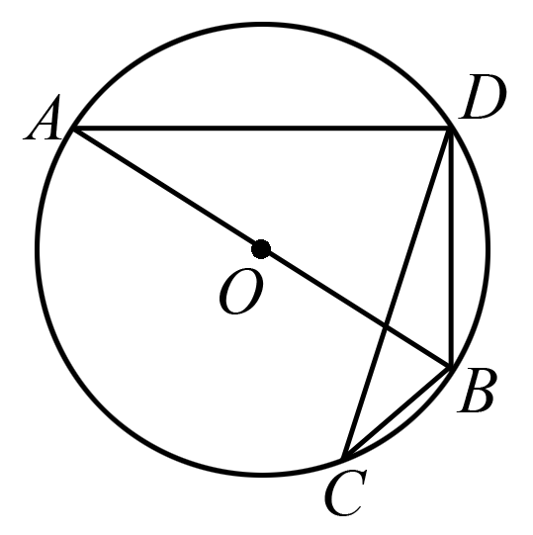,第2题图) 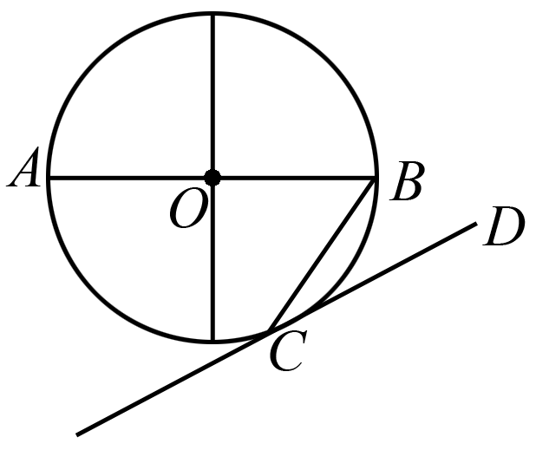,第3题图) 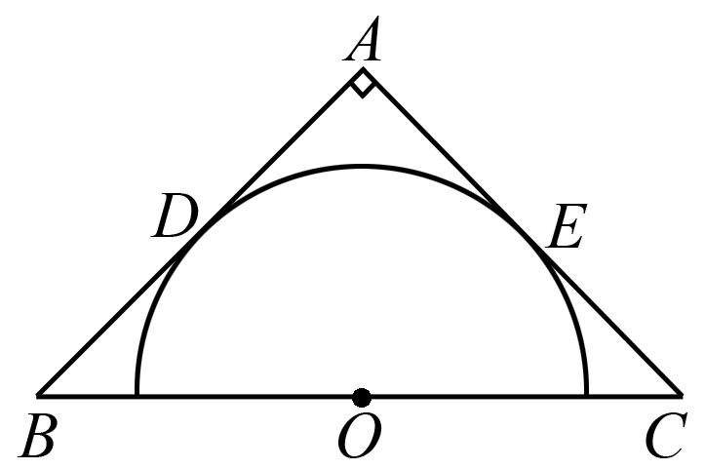,第4题图) 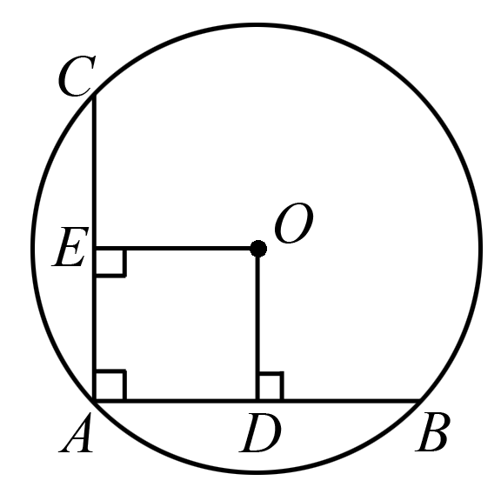,第5题图)
3．如图，AB是⊙O的直径，CD切⊙O于点C，若∠BCD＝25°，则∠B等于( )
A．25° B．65° C．75° D．90°
4．如图，在等腰直角三角形ABC中，AB＝AC＝8，O为BC的中点，以点O为圆心作圆，使它与AB，AC都相切，切点分别为点D，E，则⊙O的半径为( )
A．8 B．6 C．5 D．4
5．如图，在⊙O中，AB，AC为互相垂直且相等的两条弦，OD⊥AB，OE⊥AC，垂足分别为点D，E，若AC＝2 cm，则⊙O的半径为( )
A．1 cm B．2 cm C. cm D．4 cm
6．已知正六边形的边心距为，则它的周长是( )
A．6 B．12 C．6 D．12
7．如图，圆锥形的烟囱帽底面半径为15 cm，母线长为20 cm，制作这样一个烟囱帽所需要的铁皮面积至少是( )
A．1 500π cm² B．300π cm² C．600π cm² D．150π cm²
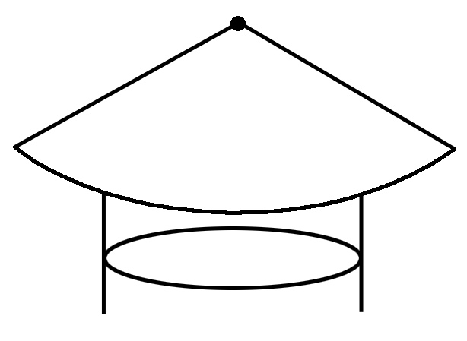,第7题图) 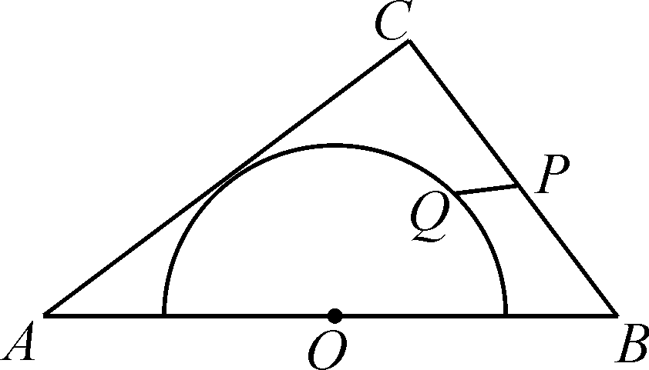,第8题图) 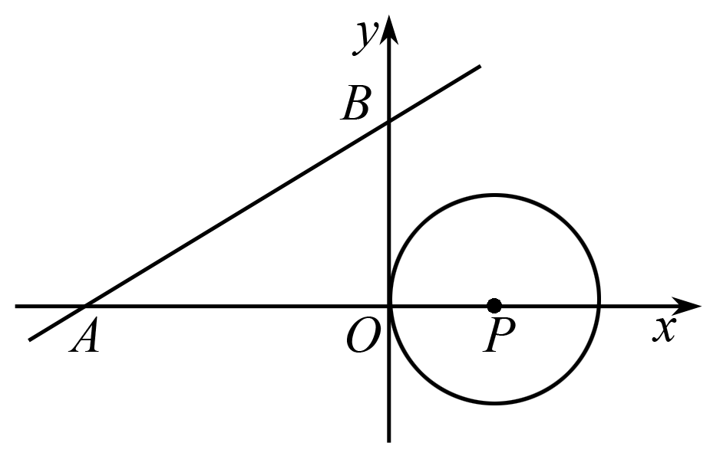,第9题图) 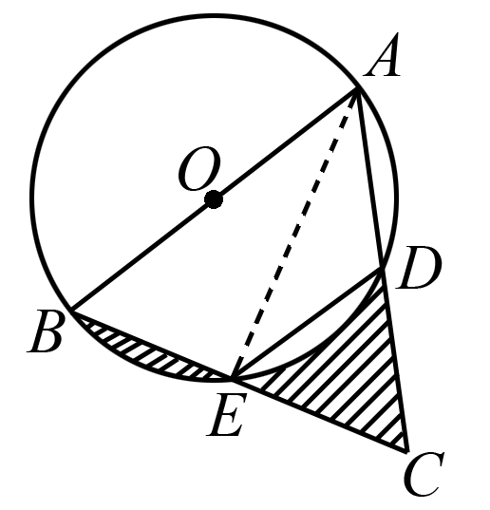,第10题图)
8．(2016·台州)如图，在△ABC中，AB＝10，AC＝8，BC＝6，以边AB的中点O为圆心，作半圆与AC相切，点P，Q分别是边BC和半圆上的动点，连接PQ，则PQ长的最大值与最小值的和是( )
A．6 B．2＋1 C．9 D.

9．如图，直线y＝x＋与x轴，y轴分别相交于A，B两点，圆心P的坐标为(1，0)，⊙P与y轴相切于点O，若将⊙P沿x轴向左平移，当⊙P与该直线相交时，横坐标为整数的点P的个数是( )
A．2个 B．3个 C．4个 D．5个
10．如图，AB是⊙O的直径，点E是BC的中点，AB＝4，∠BED＝120°，则图中阴影部分的面积之和为( )
A．1 B. C. D．2
二、填空题(每小题3分，共24分)
11．(2016·绍兴)如图①，小敏利用课余时间制作了一个脸盆架，图②是它的截面图，垂直放置的脸盆与架子的交点为A，B，AB＝40 cm，脸盆的最低点C到AB的距离为10 cm，则该脸盆的半径为________cm.
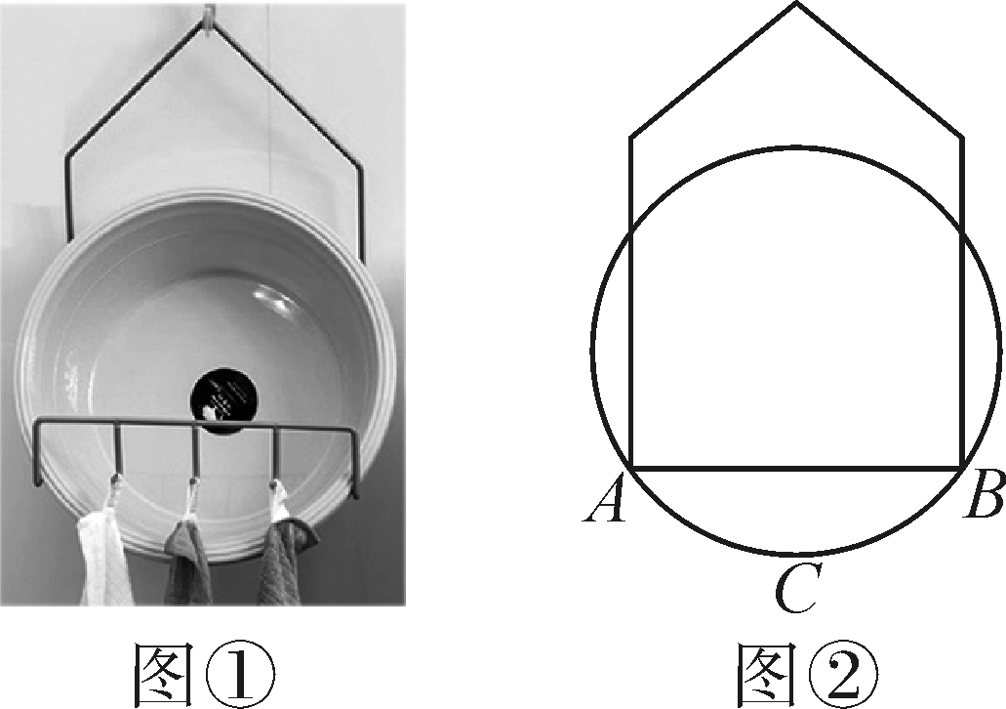,第11题图) 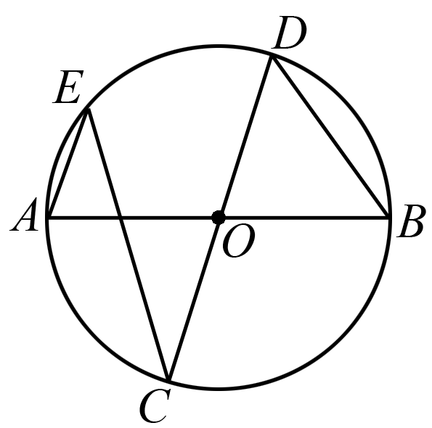,第12题图) 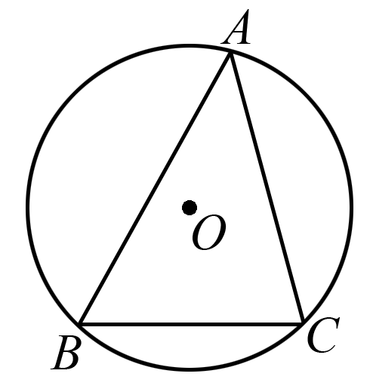,第13题图) 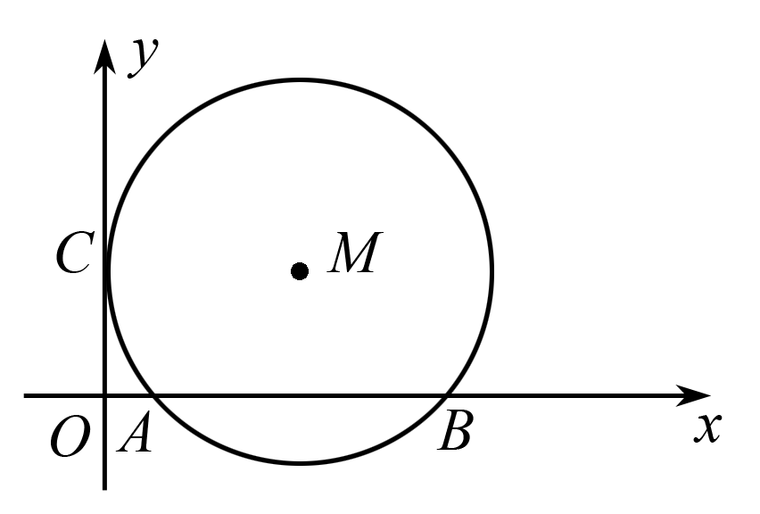,第15题图)
12．如图，AB，CD是⊙O的两条直径，E为AD上一点，∠D＝55°，则 ∠E＝________．
13．如图，△ABC内接于⊙O，∠A＝45°，⊙O的半径为2，则BC＝________．
14．在⊙O中，弦AB＝8，半径为8，则弦AB所对的圆周角是________．
15．如图，⊙M与x轴相交于点A(2，0)，B(8，0)，与y轴相切于点C，则圆心M的坐标是________．
16．如图，直尺、三角尺都和圆O相切，AB＝8 cm，则⊙O的直径为________cm.
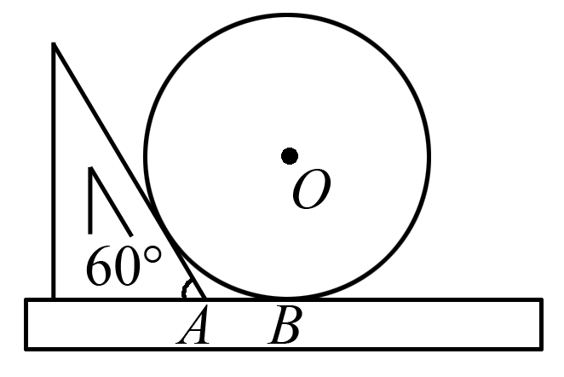,第16题图) 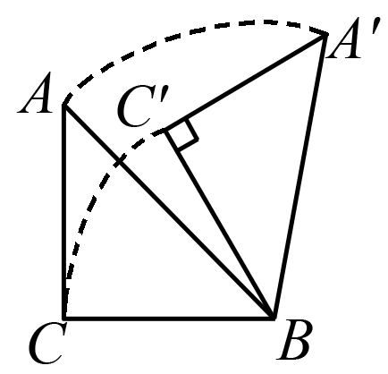,第17题图) 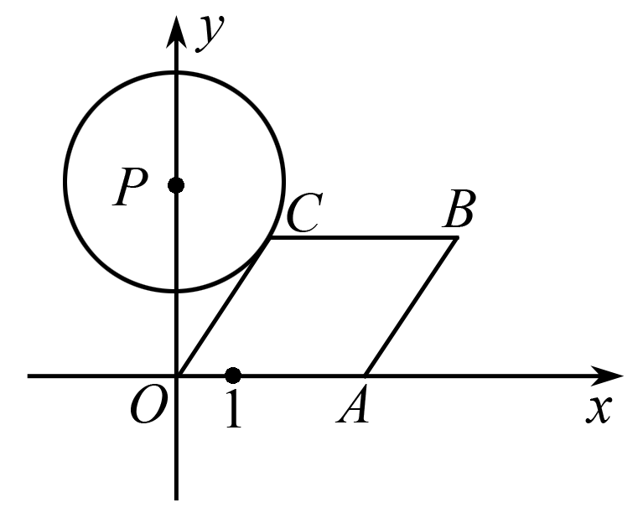,第18题图)
17．如图，在Rt△ABC中，斜边AB＝2，∠A＝45°，把△ABC绕点B顺时针旋转60°到△A′BC′的位置，则顶点C经过的路线长为________．
18．如图所示，已知A点从(1，0)点出发，以每秒1个单位长的速度沿着x轴的正方向运动，经过t秒后，以O，A为顶点作菱形OABC，使B，C点都在第一象限内，且∠AOC＝60°，又以P(0，4)为圆心，PC为半径的圆恰好与OA所在的直线相切，则t＝________．
三、解答题(共66分)
19．(8分)如图，AB是⊙O的一条弦，OD⊥AB，垂足为点C，交⊙O于点D，点E在⊙O上．
(1)若∠AOD＝52°，求∠DEB的度数；
(2)若OC＝3，OA＝5，求AB的长．
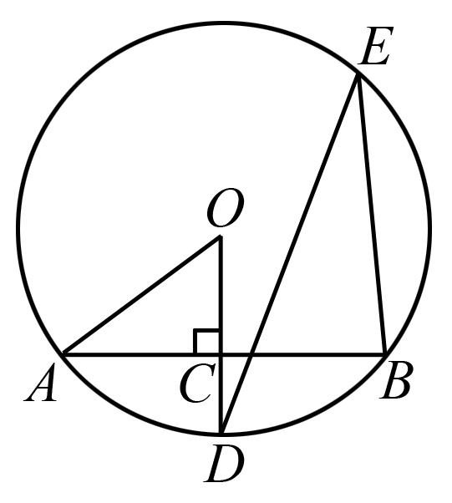

20．(8分)如图，在△ABC中，∠C＝90°，∠A＝30°，O为AB上一点，BO＝m，⊙O的半径r为，当m在什么范围内取值时，直线BC与⊙O相离？相切？相交？
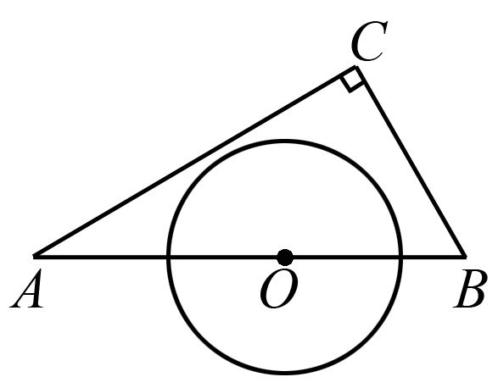

21．(8分)(2016·株洲)已知AB是半径为1的圆O直径，C是圆上一点，D是BC延长线上一点，过点D的直线交AC于E点，且△AEF为等边三角形．
(1)求证：△DFB是等腰三角形；
(2)若DA＝AF，求证：CF⊥AB.
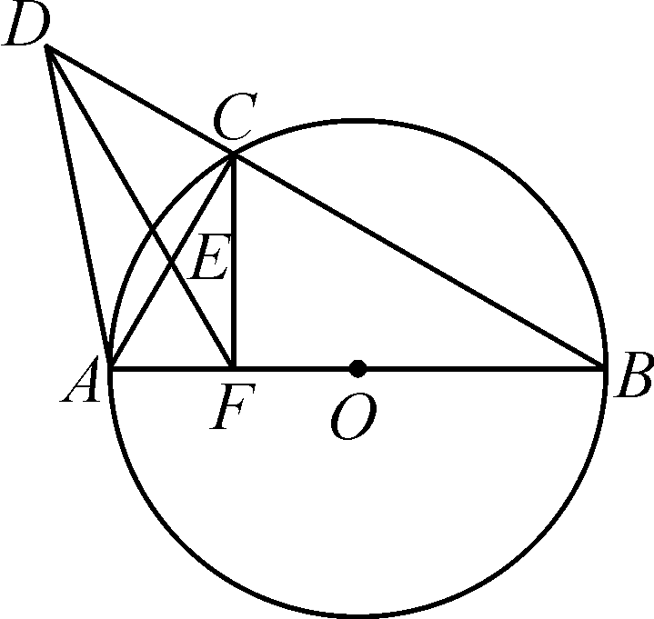

22．(10分)如图，AB是⊙O的直径，C为圆周上的一点，过点C的直线MN满足∠MCA＝∠CBA.
(1)求证：直线MN是⊙O的切线；
(2)过点A作AD⊥MN于点D，交⊙O于点E，已知AB＝6，BC＝3，求阴影部分的面积．
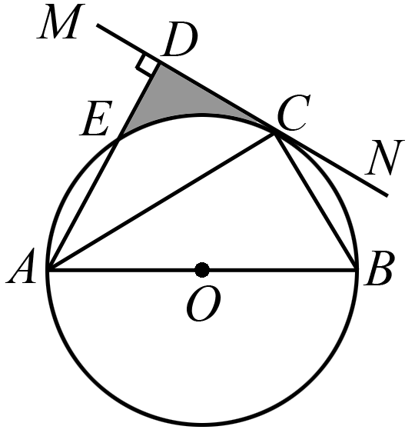

23．(10分)如图①，两同心圆的圆心为O，大圆的弦AB与小圆相切于点P，已知两圆的半径分别为2和1.
(1)用阴影部分的扇形围成一个圆锥(OA与OB重合)，求该圆锥的底面半径．
(2)用余下部分再围成一个圆锥(如图②所示)，若一只小虫从A点出发，绕圆锥的侧面爬行一周后又回到A点，求小虫爬行的最短路线的长．
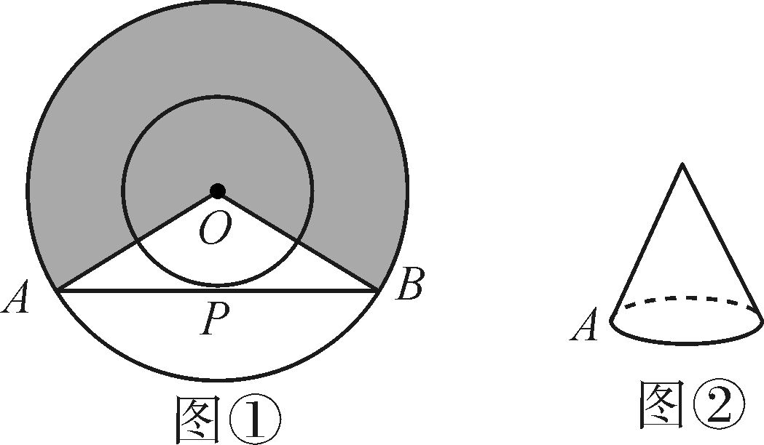

24．(10分)如图，已知直线PA交⊙O于A，B两点，AE是⊙O的直径，点C为⊙O上一点，且AC平分∠PAE，过点C作CD⊥PA，垂足为点D.
(1)求证：CD为⊙O的切线；
(2)若DC＋DA＝6，⊙O的直径为10，求AB的长度．
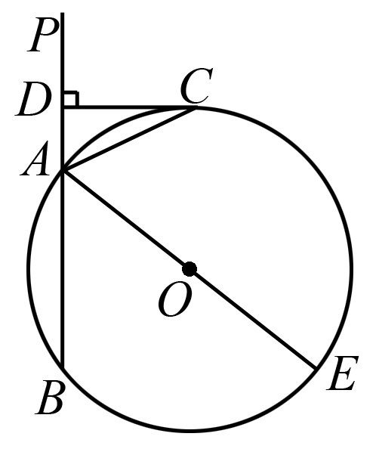

25．(12分)如图，AB为⊙O的直径，AD与⊙O相切于点A，DE与⊙O相切于点E，点C为DE延长线上一点，且CE＝CB.
(1)求证：BC为⊙O的切线；
(2)连接AE并延长与BC的延长线交于点G(如图所示)，若AB＝2，AD＝2，求线段BC和EG的长．
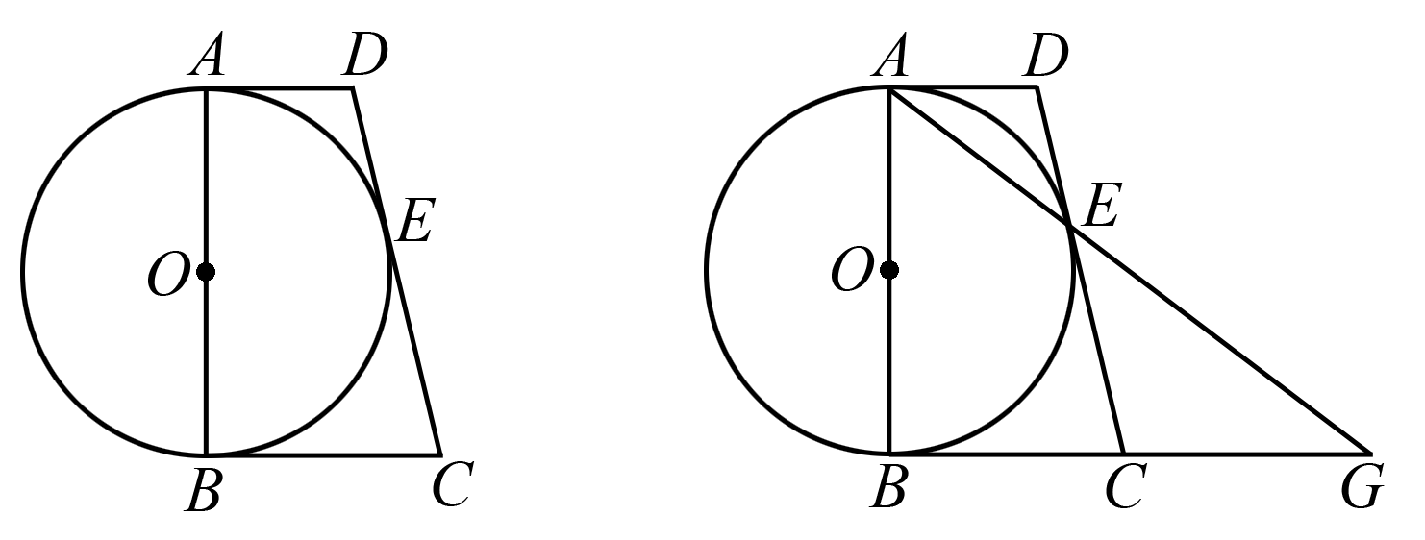
单元清四
1．D 2.A 3.D 4.B 5.B 6.B 7.C 8.D 9.D
10．B 11.72 12.135° 13.(－b，a) 14. 15.1
16．22° 17.240 18.80或120 19.图略 20.证明：(1)由正方形的性质及旋转得AD＝DC，∠ADC＝90°，AC＝A′C，∠DA′E＝45°，∠ADA′＝∠CDE＝90°，∴∠DEA′＝∠DA′E＝45°，∴DA′＝DE，∴△ADA′≌△CDE (2)由正方形的性质及旋转得CD＝CB′，∠CB′E＝∠CDE＝90°，又CE＝CE，∴Rt△CEB′≌Rt△CED，∴∠B′CE＝∠DCE，∵AC＝A′C，∴直线CE是AA′的垂直平分线 21.解：(1)由旋转的性质及等边三角形的性质得△ABD≌△ECD，∴∠ABD＝∠ECD，AD＝DE，∠ADE＝60°，又∵在四边形ABDC中，∠BAC＋∠CDB＋∠ABD＋∠ACD＝360°，∴120°＋∠ABD＋∠ACD＋60°＝360°，∴∠ABD＋∠ACD＝180°，∴∠ACD＋∠ECD＝180°，∴A，C，E三点在一条直线上，∴△ADE为等边三角形，∴∠E＝∠BAD＝60° (2)由(1)知AE＝AC＋CE，CE＝AB，∴AE＝5＋2＝7 22.解：答案不唯一，图案设计如图所示：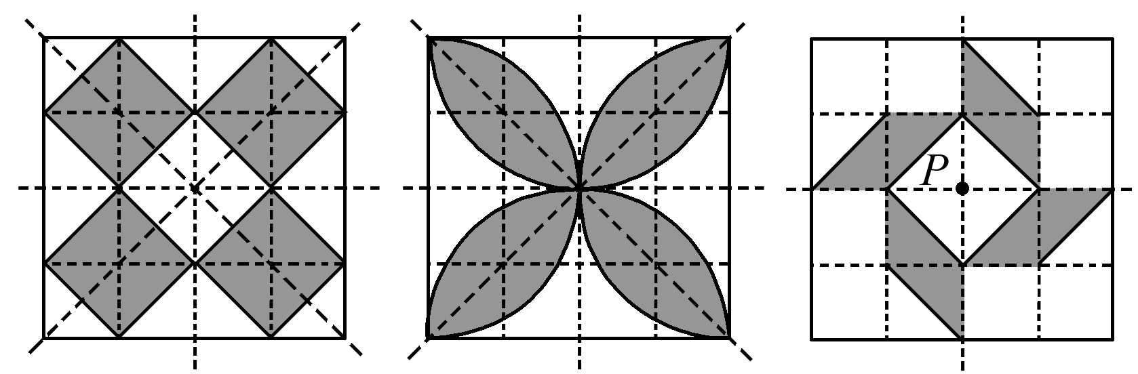
23．(1)30 60 (2)猜想∠QFC＝60°.证明：∠BAP＝∠BAE＋∠EAP＝60°＋∠EAP，∠EAQ＝∠QAP＋∠EAP＝60°＋∠EAP，∴∠BAP＝∠EAQ，在△ABP和△AEQ中，AB＝AE，∠BAP＝∠EAQ，AQ＝AP，∴△ABP≌△AEQ，∴∠AEQ＝∠ABP＝90°，∴∠BEF＝180°－∠AEQ－∠AEB＝180°－90°－60°＝30°，∴∠QFC＝∠EBF＋∠BEF＝30°＋30°＝60° 24.(1)证明：∵将△BOC绕点C按顺时针方向旋转60°得△ADC，∴△BOC≌△ADC，∴CO＝CD.∵∠OCD＝60°，∴△COD是等边三角形 (2)△AOD为直角三角形，∵△ADC≌△BOC，∴DA＝OB＝5，∵△COD是等边三角形，∴OD＝OC＝4，又∵OA＝3，∴DA²＝OA²＋OD²，∴△AOD为直角三角形 (3)因为△AOD是等腰三角形，所以分三种情况：①∠AOD＝∠ADO，②∠ODA＝∠OAD，③∠AOD＝∠DAO.由①∠AOD＝∠ADO得，∵∠AOB＝110°，∠COD＝60°，∴∠BOC＝190°－∠AOD，而∠BOC＝∠ADC＝∠ADO＋∠CDO由①∠AOD＝∠ADO可得∠BOC＝∠AOD＋60°，求得α＝125°；由②∠ODA＝∠OAD可得∠BOC＝150°－∠AOD，求得α＝110°；由③∠AOD＝∠DAO可得∠BOC＝240°－2∠AOD，求得a＝140°；综上可得α＝125°，α＝110°或α＝140°
单元清五
1．A 2.B 3.B 4.D 5.C 6.B 7.B 8.C 9.B
10．C 11.25 12.35° 13.2 14.60°或120° 15.(5，4) 16.16 17. 18.4－1 19.解：(1)26°
(2)8 20.解：0≤m＜时，BC与⊙O相交，m＝时，BC与⊙O相切，m＞时，BC与⊙O相离 21.
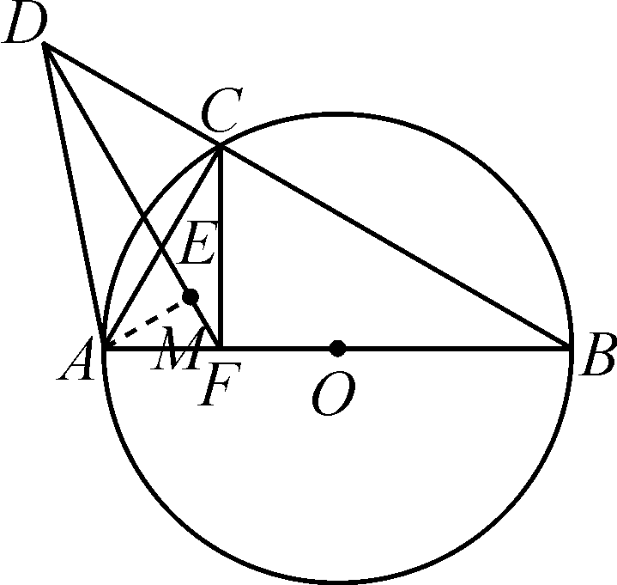
解：(1)∵AB是⊙O直径，∴∠ACB＝90°，∵△AEF为等边三角形，∴∠CAB＝∠EFA＝60°，∴∠B＝30°，∵∠EFA＝∠B＋∠FDB，∴∠B＝∠FDB＝30°，∴△DFB是等腰三角形 (2)过点A作AM⊥DF于点M，设AF＝2a，∵△AEF是等边三角形，∴FM＝EM＝a，AM＝a，在Rt△DAM中，AD＝AF＝2a，AM＝a，∴DM＝5a，∴DF＝BF＝6a，∴AB＝AF＋BF＝8a，在Rt△ABC中，∠B＝30°，∠ACB＝90°，∴AC＝4a，∵AE＝EF＝AF＝2a，∴CE＝AC－AE＝2a，∴∠ECF＝∠EFC，∵∠AEF＝∠ECF＋∠EFC＝60°，∴∠CFE＝30°，∴∠AFC＝∠AFE＋∠EFC＝60°＋30°＝90°，∴CF⊥AB 22.(1)证明：连接OC，∵AB是⊙O直径，C为圆周上的一点，∴∠ACB＝90°，即∠ACO＋∠OCB＝90°，∵OC＝OB，∴∠OCB＝∠OBC，又∠MCA＝∠CBA，∴∠MCA＝∠OCB，∴∠ACO＋∠MCA＝90°，即OC⊥MN，∵OC为半径，∴直径MN是⊙O的切线 (2)解：连接OE，CE，由(1)OC⊥MN，AD⊥MN，得OC∥AE，在Rt△ACB中，AB＝2BC，∴∠CAB＝30°，∴∠ABC＝60°，∴∠MCA＝60°，∠CAD＝30°，∴∠COE＝60°，△COE为等边三角形，∴EC∥AB，∴S_{△EAC}＝S_{△EOC}，∴S_{阴影}＝S_{△ADC}－S_{扇形EOC}＝ 23.解：(1)连接OP，∵AB与小圆相切于点P，∴OP⊥AB，∴AP＝BP.∵OA＝2，OP＝1，∴∠A＝30°，∴∠AOB＝120°，∴优弧AB的长为＝π.设圆锥的底面半径为r，根据题意，得2πr＝π，解得r＝ (2)小虫爬行的最短路线即为题图①中的线段AB，∵AP＝＝，∴AB＝2AP＝2，∴小虫爬行的最短路线的长为2
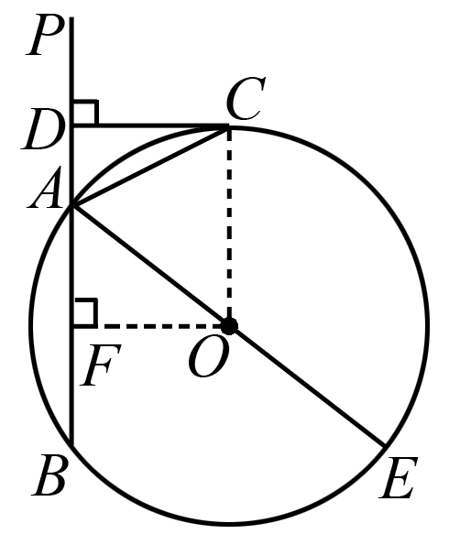
24．(1)证明：连接OC，∵点C在⊙O上，OA＝OC，∴∠OCA＝∠OAC.∵CD⊥PA，∴∠CDA＝90°，有∠CAD＋∠DCA＝90°.又∵AC平分∠PAE，∴∠DAC＝∠CAO.∴∠DCO＝∠DCA＋∠ACO＝∠DCA＋∠CAO＝∠DCA＋∠DAC＝90°.又∵点C在⊙O上，OC为⊙O的半径，∴CD为⊙O的切线 (2)解：过点O作OF⊥AB，垂足为点F，∴∠OCD＝∠CDA＝∠OFD＝90°，∴四边形OCDF为矩形．已知DC＋DA＝6，设AD＝x，则OF＝CD＝6－x.∵⊙O的直径为10，∴DF＝OC＝5，∴AF＝5－x.在Rt△AOF中，由勾股定理知AF²＋OF²＝OA².即(5－x)²＋(6－x)²＝25.化简得x²－11x＋18＝0，解得x＝2或x＝9.由AD＜DF，知0＜x＜5，故x＝2.从而AD＝2，AF＝5－2＝3.∵OF⊥AB，由垂径定理知F为AB的中点，∴AB＝2AF＝6 25.(1)证明：连接OE，OC.证△OBC≌△OEC(SSS)，得∠OBC＝∠OEC＝90°，从而证出BC为⊙O切线 (2)连接BE，过点D作DF⊥BC于点F，∵AB为⊙O直径，∴∠AEB＝90°，又AD，DC，BC分别切⊙O于点A，E，B，∴DE＝AD＝2，设CE＝x则BC＝x，在Rt△DFC中有(2)²＋(x－2)²＝(x＋2)².得x＝，在Rt△BEG中BC＝CE，∴CG＝CE，∴BG＝2BC＝5，∴AG＝＝3，由面积法得BE＝＝，∴EG＝＝＝

